**עבודת קיץ בנושא הלאומיות (שכבת י')**

**יש להשיב על השאלות במהלך חופשת הקיץ – ולהביאם לשיעור הראשון בהיסטוריה בשנת הלימודים תש"פ.**

**המבחן בהיסטוריה בנושא הלאומיות, יתקיים בחודש ספטמבר – ויהיה מורכב אך ורק משאלות העבודה.**

1. מאפייני הלאומיות באירופה במאה ה-19

קרא את הקטע והשב על השאלות שאחריו.

ג'וזפה מאציני (1805 -1872) היה פילוסוף ופוליטיקאי איטלקי, הוגה דעות בולט של רעיון הלאומיות ומנהיג התנועה לאיחוד איטליה.

על דמותו של מאציני כתב משה בילינסון:

" מתחילת שנות השלושים ועד אמצע שנות הארבעים, היה ג'וזפה מאציני האישיות החשובה ביותר והמכרעת בחייה הציבוריים של איטליה... בשעתו, במשך השנים הנזכרות, היה מאציני האיש, אשר לפי דברי ההיסטוריון האיטלקי אוריאני, ' לא שליט, לא כומר ולא מורד לא יכלו עמוד כנגדו'. פרסום שמו – עצום. התווכחו רק על אודותיו, יראו רק מפניו, בטחו רק בו...הוא היה רגיש ונלהב, בעל כוחות רצון ומרץ כבירים, עדין עד למאוד ביחסיו האישיים, צנוע, חדל כל פניות וכוונות פרטיות וקשה כארז בעמידתו על עקרונותיו... בעל חלומות ובעל מעשה, חלש בגופו ובלתי נלאה ברוחו, מחונן בחיצוניות אצילה, כישרון דיבור אימתי ונלהב וכישרון ספרותי – היה מאציני משפיע, בכוח סגולותיו האישיות האלו בלבד, השפעה עצומה על כל הבאים במגע אתו, פנים אל פנים או בכתובים, ובין שקיבלו את דעתו ונכנעו לו, ובין שסירבו והתריסו כנגדו – גם אלה וגם אלה [יכלו] לחוש את מגעם-ומשאם אתו כמאורע נפשי עמוק".

(משה בילינסון, בימי תחיית איטליה, פרק שני, פרויקט בן-יהודה)

1. הצג את המאפיין של התנועות הלאומיות באירופה המוזכר בקטע והסבר כיצד השפיע על התפתחות הלאומיות כפי שבא לידי ביטוי בקטע המקור ומהנלמד בכתה.
2. "לא שליט, לא כומר, ולא מורד לא יכלו לעמוד כנגדו". הסבר את דברי ההיסטוריון האיטלקי אוריאני, (את מה ומי מייצגים כל אחת מהדמויות שהוזכרו)

2. שינויים מדיניים ומאפייני הלאומיות באירופה

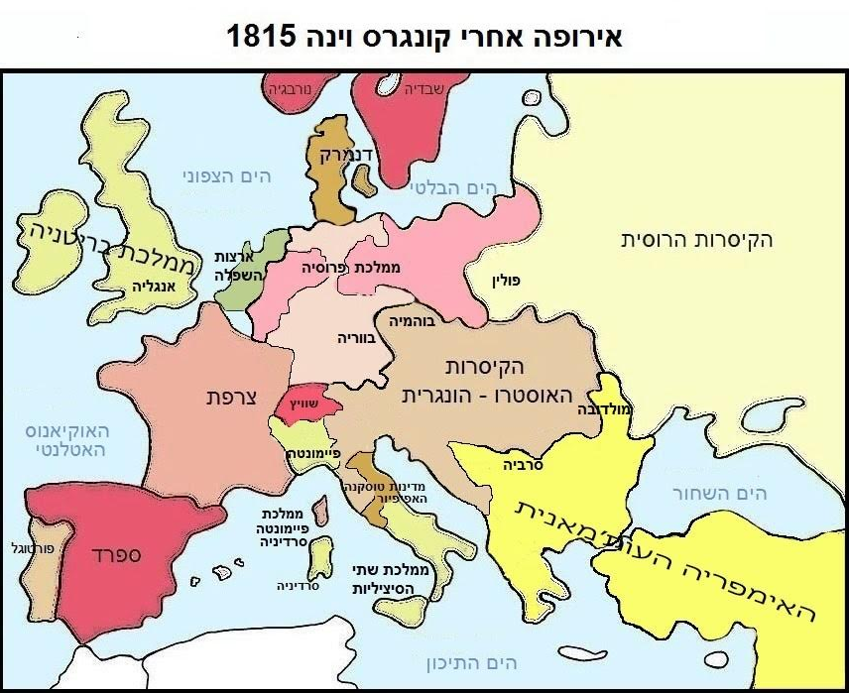

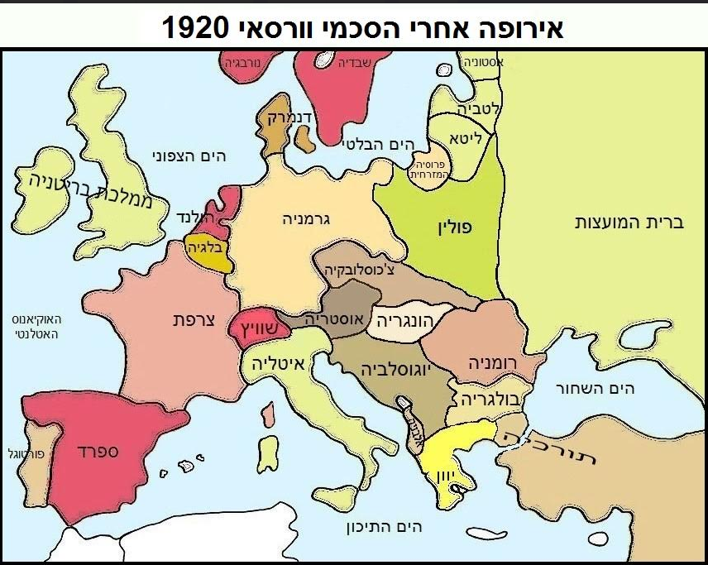

1. הצג את **השינויים המדיניים** שחלו במפה המדינית של אירופה בשנים 1815-1920 והסבר את הסיבה המרכזית לשינויים אלה.
2. הצג שלושה מאפיינים לאומיים בתחום התרבותי באירופה במאה ה-19.
3. מאפייני הלאומיות באירופה במאה ה-19

קרא את הקטע והשב על השאלות שאחריו.

ג'וזפה מאציני (1805 -1872) היה פילוסוף ופוליטיקאי איטלקי, הוגה דעות בולט של רעיון הלאומיות ומנהיג התנועה לאיחוד איטליה.

על דמותו של מאציני כתב משה בילינסון:

" מתחילת שנות השלושים ועד אמצע שנות הארבעים, היה ג'וזפה מאציני האישיות החשובה ביותר והמכרעת בחייה הציבוריים של איטליה... בשעתו, במשך השנים הנזכרות, היה מאציני האיש, אשר לפי דברי ההיסטוריון האיטלקי אוריאני, ' לא שליט, לא כומר ולא מורד לא יכלו עמוד כנגדו'. פרסום שמו – עצום. התווכחו רק על אודותיו, יראו רק מפניו, בטחו רק בו...הוא היה רגיש ונלהב, בעל כוחות רצון ומרץ כבירים, עדין עד למאוד ביחסיו האישיים, צנוע, חדל כל פניות וכוונות פרטיות וקשה כארז בעמידתו על עקרונותיו... בעל חלומות ובעל מעשה, חלש בגופו ובלתי נלאה ברוחו, מחונן בחיצוניות אצילה, כישרון דיבור אימתי ונלהב וכישרון ספרותי – היה מאציני משפיע, בכוח סגולותיו האישיות האלו בלבד, השפעה עצומה על כל הבאים במגע אתו, פנים אל פנים או בכתובים, ובין שקיבלו את דעתו ונכנעו לו, ובין שסירבו והתריסו כנגדו – גם אלה וגם אלה [יכלו] לחוש את מגעם-ומשאם אתו כמאורע נפשי עמוק".

(משה בילינסון, בימי תחיית איטליה, פרק שני, פרויקט בן-יהודה)

1. הצג את המאפיין של התנועות הלאומיות באירופה המוזכר בקטע והסבר כיצד השפיע על התפתחות הלאומיות כפי שבא לידי ביטוי בקטע המקור ומהנלמד בכתה.
2. מקור- תנועות לאומיות באירופה

"לו נותרה הלאומיות עניין של תודעה בלבד, אולי לא היה בה כדי להשאיר רושם כה עז בהיסטוריה המודרנית. הלאומיות ביקשה לה גם ביטוי פוליטי: המדינה הלאומית. משחדל השליט להיות המגדיר של המדינה וקובע גבולותיה ניסה הלאום לתפוס את מקומו. הלאום ביקש להגדיר את גבולות המדינה על פי המגדיר הלאומי.... במהלך המאה ה-19 נעשו ניסיונות ע"י תנועות לאומיות וע"י אישים להביא לחפיפה בין גבולות המדינה לבין הלאום... או לשחרור האומה ע"י מאבק נגד שלטון זר; או להביא לאיחודה של האומה בתחומי מדינה אחת".

(אליעזר דומקה, עורך, העולם והיהודים בדורות האחרונים, מרכז זלמן שזר, 1998, חלק א', עמ'47-49)

1. הצג וסבר על פי הנלמד בכיתה ועל פי הקטע מקור מה היו מטרותיהן של התנועות הלאומיות. כיצד פעלו התנועות הלאומיות למימוש מטרותיהן?
2. תכנית אוגנדה
3. לפניך קטע מתוך נאום של הרצל בקונגרס הציוני השישי (1903) ובו הוא מנסה לשכנע את חברי הקונגרס לקבל את "הצעת אוגנדה".

חברי הממשלה הבריטית הציעו להעניק לנו שטח אדמה לשם התיישבות יהודית. חבל הארץ [שהם הציעו] אין לו ערך היסטורי דתי, פיוטי וציוני. ההצעה פירושה הקמת יישוב יהודי אוטונומי במזרח אפריקה, שבראשו יעמדו הנהלה יהודית, ממשלה מקומית יהודית ופקיד עליון יהודי, הכול כמובן בפיקוחה הריבוני העליון של בריטניה. לא ייתכן שתהיה לעם ישראל שום מטרה סופית אחרת מלבד ארץ ישראל, עם זאת על הקונגרס להכיר בהתקדמות הבלתי רגילה שזכתה לה תנועתנו על ידי המשא ומתן עם ממשלת בריטניה. ההצעה תתרום בהכרח להטבת מצבו של העם היהודי ולהקלת מצוקתו. אמנם [אוגנדה] איננה צִיֹון, ולא תוכל להיות כזאת לעולם, אבל זו היא התיישבות על יסודות לאומיים ומדינתיים. זו פעולה לשעת חירום, שתכליתה לעזור ולמנוע את אובדנם של חלקי אומה.

)מעובד על פי כתבי הרצל, "בפני עם ועולם" ב', בתוך ש' קולת [עורכת[ הרעיון הציוני והקמת מדינת ישראל, הוצאת מעלות, ירושלים, תשמ"ה, כרך א', עמ' 47(

* הסבר על פי הקטע נימוק אחד נגד הצעת אוגנדה, ושני נימוקים בעד ההצעה.

1. גורמים ללאומיות והתנועות הלאומיות באירופה

א. הצג את **הזרמים הרעיוניים** שהתפתחו באירופה והסבר כיצד גרמו להתפתחות התנועות הלאומיות באירופה במאה ה-19.

ב. הצג והסבר גורם אחד ש**סייע** וגורם אחד ש**עיכב** את המאבק של התנועה הלאומית עליה למדת.

1. . גורמים ללאומיות והתנועות הלאומיות באירופה

א. הצג מה היו **השינויים הפוליטיים** במאה ה-18 והסבר כיצד אחד משינויים אלה גרם להתפתחות התנועות הלאומיות באירופה במאה ה-19.

ב. הצג הסבר את **המטרה ותוצאות המאבק** של התנועה הלאומית עליה למדת.

1. צמיחת הלאומיות והשינויים שיצרה
2. הסבר את ההשפעה של רעיון אחד ושל אירוע היסטורי אחד על צמיחת התנועות הלאומיות באירופה במאה ה-19.
3. הסבר שלושה שינויים בתחומים שונים שיצרה הלאומיות המודרנית באירופה במאה ה-19.
4. הסבר שתי דרכים לפיתוח תודעה לאומית, והסבר את החשיבות של פיתוח תודעה לאומית עבור בני הלאום.
5. **הקונגרס הציוני הראשון ותכנית באזל**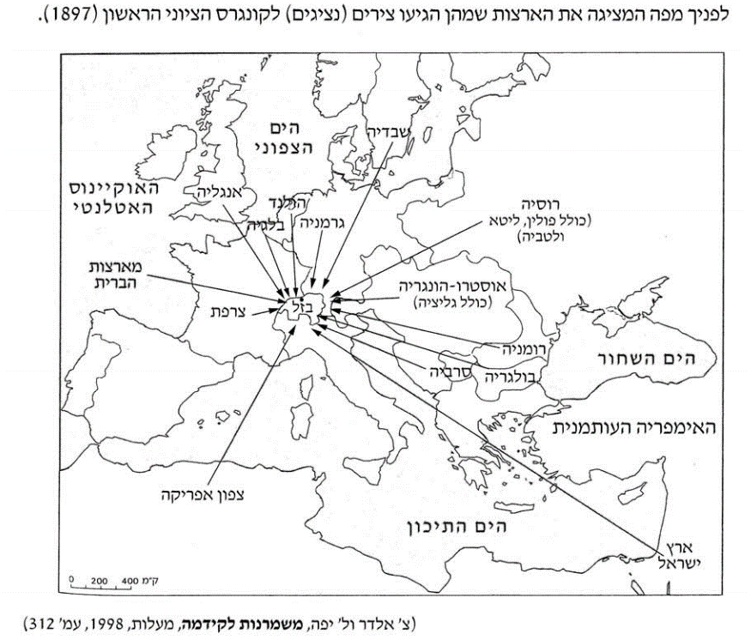

* הצג והסבר את מטרתו של הרצל בכינוס הקונגרס הציוני הראשון כפי שבאה לידי ביטוי במפה. האם הנתונים במפה מבטאים את הצלחתו של הרצל בכינוס הקונגרס?

1. התנועה הציונית בזמן מלחמת העולם הראשונה
2. לפניך קטע מתוך מכתב ששלח חיים ויצמן אל ישראל זנגוויל (ממנהיגי יהדות בריטניה) בתחילת מלחמת העולם הראשונה.

...אעמיד לביקורתך האדיבה רעיונות אחדים ואשמח להוסיף ולדון עמך בנקודות אלו בעל פה.

תכניותיי מבוססות כמובן על הנחת יסוד אחת, ההנחה שמדינות ההסכמה ינצחו, ואני מקווה שינצחו היטב. אין ספק שאחרי המלחמה יתחוללו שינויים יסודיים, שינויים שייקבעו כנראה על פי עקרון הלאומיות. אני מאמין שאנגליה, הלוחמת את מלחמתן של אומות קטנות, תפעל להביא יותר צדק לעולם שעייף ממלחמה נוראה זו. יתר על כן, אין ספק בלבי שארץ ישראל תיפול בתחום השפעתה של אנגליה.

עתה באה השעה לתבוע את זכותנו לייסוד יישוב יהודי מאורגן ואוטונומי בארץ ישראל.

כיצד יש לתבוע את זכותנו? מה הם האמצעים והדרכים שעלינו לנקוט? חובה עלינו, מתוך הערכה למאבק האיתנים של החולמים, להתאזר בסבלנות, להצטרף בעצמנו ללוחמים ולעזור בכל דרך שנוכל.

(מעובד על פי מ"ו וויסגל [עורך], כתבי חיים ויצמן: אגרות ז, מוסד ביאליק, עמ' 69-67)

הסבר שניים מהנימוקים במכתבו של וייצמן בזכות תמיכה בבריטניה בתחילת מלחמת העולם הראשונה.

על פי מה שלמדת, מדוע העדיפה התנועה הציונית לנקוט עמדה ניטרלית כלפי הצדדים הלוחמים?

10. . גורמים ושלבי התפתחות התנועות הלאומיות

א. הצג את ה**שינויים החברתיים** או **הטכנולוגיים** באירופה והסבר כיצד גרמו להתפתחות התנועות הלאומיות באירופה במאה ה-19.

ב. הצג שני שלבים **בהתפתחות תנועות לאומיות** באירופה והדגם כיצד אחד מהשלבים שהצגת בא לידי ביטוי במדינה המדגימה עליה למדת.

1. **מקור** - הרצל
2. על פי ספרו של הרצל "מדינת היהודים", הסבר מהי הבעיה של העם היהודי בגולה ומהו פתרונה. הצג פעילות דיפלומטית אחת של הרצל (מלבד הצעת תוכנית אוגנדה) לקידום פתרון זה.
3. לפניך קטע מתוך דו"ח של הקונגרס הציוני השישי (1903), ובו נחמן סירקין (פעיל ציוני) מציג את עמדתו בנוגע לתוכנית אוגנדה.

רצינות השאלה העומדת לדיון מחייבת להתגבר על רגשות ולנהוג לפי השכל הישר, ואילו הנימוקים שהביאו מתנגדי התוכנית אינם אלא רומנטיים.

לא הבגידה בציון מכריחה אותנו לפנות אל ארץ אחרת, אלא המצוקה הקשה של המונינו והצורך הדחוף בהסדרת ההגירה תובעים מאיתנו תשובה, והציונות חייבת ליטול לידיה את היוזמה בשאלות החיוניות האלה של היהדות. אם לא נעשה זאת נסבול אבדות כבדות, שכן מדי שנה בשנה מתפזרים הרבה יהודים על פני ארצות כדור הארץ, ושאלת ההגירה מחמירה והולכת. כנציגים של ההסתדרות היחידה ביהדות עלינו להיענות לצורך הזה. אם אנחנו לא נטפל בעניין, תטפל בו חברת יק"א או ארגון פילנטרופי אחר, והעניין רק יפסיד מזה.

אין זה נכון, כי עם קבלת ההצעה לגבי אפריקה המזרחית אנו מוותרים על התקווה לארץ ישראל. הלא המניעים הפנימיים הדוחפים אותנו לארץ ישראל אופיים אינו סוציאלי-כלכלי בלבד, אלא גם נפשי מוסרי; אמור מעתה, אין לנו לחשוש מפני אפריקה המזרחית, כי היא לא תספק את הרגש הלאומי שלנו.

(ש' קולת [עורכת], הרעיון הציוני והקמת מדינת ישראל, כרך א, תל, תשמ"ה, עמ' 48)

**על פי הקטע**, הצג והסבר מהי העמדה של סירקין בנוגע לתכנית אוגנדה, והצג מידיעותיך עמדה המנוגדת לעמדתו.

1. **מקור** – התנועה הציונית
2. לפניך קטע מתוך תזכיר ששלח הרצל לשר החוץ הבריטי בשנת 1902

המניע של ממשלת בריטניה לעסוק (בשאלת היהודים) נובע מן ההגירה לאיסט-אנד* של לונדון. אומנם עדיין אין מדובר במשבר של ממש, ויש לקוות שלא יגיע לממדים שיביאו את אנגליה למצב שתצטרך לשבור את העיקרון המהולל של מתן מקלט חופשי. אבל עתה [...] ייראה הדבר בעיני העולם כמתקבל על הדעת אם תיאות [תסכים] ממשלת בריטניה לפתוח טריטוריה מיוחדת בשביל היהודים, שבהיותם נרדפים בכל מקום, הם נוטים לבוא לאנגליה.

[...]

יש לפחות עשרה מיליון יהודים בעולם כולו. לא בכל מקום הם רשאים לשאת בפומבי את דגלה של אנגליה, אך אם במעשה הזה תיעשה למעצמה הפורסת את חסותה על העם היהודי, יישאו כולם את אנגליה בתוך ליבם. כהרף עין אנגליה זוכה בעשרה מיליון נתינים, מוצנעים אך נאמנים, שידם בתחומים מקצועיים רבים בעולם כולו...

הם ניצבים במסחר הסיטונאי, בתעשייה, בבורסה, ויש בקרבם גם מלומדים, אומנים, כותבים בעיתונים ועוד. כל אלה יתייצבו כהרף עין לשירותה של האומה הנדיבה, המביאה תשועה [גאולה] שזמן כה רב מייחלים לה. אנגליה זוכה לעשרה מיליון סוכנים... ואין זו גוזמה לומר שיהודי יעדיף לרכוש ולהפיץ את מוצריה של מדינה שהיטיבה עם בעם היהודי על פני תוצרתה של מדינה עם יהודיה.

(אבינרי, ש' [2007]. הרצל, ירושלים: מרכז זלמן שזר, עמ' 179-178)

*איסט-אנד – שכונת עוני במזרח לונדון שהתיישבו בה מהגרים יהודים רבים.

* **על פי הקטע,** הסבר את הטיעונים שהעלה הרצל כדי לשכנע את בריטניה לתמוך בצ'רטר להתיישבות יהודית.
* על פי מה שלמדת, מה הייתה תגובת בריטניה לפנייה של הרצל?

1. הצג והסבר שלושה גורמים להתפתחות התנועה הציונית באירופה במאה ה-19.
2. הקונגרס הציוני הראשון בבאזל
3. הצג והסבר את חשיבות כינוסו של הקונגרס הציוני הראשון.
4. הצג את תכנית באזל (מטרה והדרכים להשגת המטרה) והסבר את חשיבותה לתנועה הציונית.
5. הישוב היהודי בארץ ישראל **עד** מלחמת העולם הראשונה
6. הצג שני גורמים לעליה לארץ ישראל עד תחילת מלחמת העולם הראשונה

(1914-1882) ושני קשיים עימם התמודדו העולים.

ב. הצג שני שינויים שהתנועה הציונית חוללה בארץ ישראל עד מלחמת העולם

הראשונה (1914-1882): שינוי אחד בתחום **ההתיישבות** ושינוי אחד בתחום

**החינוך והתרבות.**

1. הישוב היהודי בארץ ישראל **עד** מלחמת העולם הראשונה
2. הצג את פעולות הישוב היהודי בארץ ישראל עד מלחמת העולם הראשונה

פעולה אחת בתחום **הביטחוני** ופעולה אחת בתחום **הפוליטי**.

1. מה הניע את הברון רוטשילד לסייע למושבות בארץ ישראל.

הצג שלוש מפעולותיו בארץ ישראל.

16. **מקור** - היישוב היהודי והתנועה הציונית בזמן מלחמת העולם הראשונה

א. לפניך קטע המתאר מפגש בין המושל הצבאי העות'מאני בארץ-ישראל ובין ראשי היישוב

בזמן מלחמת העולם הראשונה.

בבואו לירושלים נפגש ג'מל פחה עם ראשי היישוב והרבנים והשמיע באוזניהם דברים קשים על הנטיות הלאומיות של היהודים בפלשתינה:

* היהודים בארץ מתבדלים ומקימים לעצמם מוסדות הנהגה.
* היהודים בארץ נשארו ברובם נתינים זרים.
* היהודים יצרו להם סמלים מדיניים: בולים, דגל.
* היהודים מזלזלים בכבוד המלכות, ובמשרדיהם אין אף לא תמונה אחת של גדולי טורקיה.
* היהודים אינם לומדים טורקית, והם מחנכים את בניהם ברוח לאומית עברית ואנטי-טורקית.
* כל הסימנים הנזכרים מעידים על תנועה בדלנית, אשר שמה לה למטרה לקרוע את הארץ מטורקייה ולייסד בה מדינה יהודית. אבל, הוסיף ג'מל פחה, טורקיה עודנה חזקה ובכוחה לעקור תנועה זו מן השורש.

(מעובד על פי מ' סמילנסקי, **פרקים בתולדות היישוב,** חלק רביעי, תש"א, עמ' 51)

**על פי הקטע**, הסבר מדוע פגע השלטון העות'מאני בפעילות הציונית בארץ ישראל בזמן מלחמת העולם הראשונה. **על פי מה שלמדת**, הצג שתי פעולות של השלטון העות'מאני המבטאות פגיעה זו.

**עבודה נעימה מצוות מורי ההיסטוריה !**